# Felhasználói dokumentáció

# Napfény monitorozás, világítás vezérlés

## A program leírása:

A program ötlete az ember ébredéséhez köthető. Az ember fényre könyebben felébred, könyebben felkel,mint teljes sötétségben. (Például a nem teljesen leengedett redőny által beengedett fény is segít.) Ezáltal a napja is könyebben indul. Így egy olyan programot készítettünk , amely a reggeli esetlegesen nem elégséges fényt, fokozatosan kipótolja egy lámpa segítségével. A programot eredetileg csak reggeli ébresztéshez gondoltuk, de használható egész napos fény szabályozásra is.(így akár komfort növelésre, és költség csokkentésre is).

## A program működése:

A program indítása akár cron.d -hez hozzáadva is történhet, de alap esetben a /var/www/html/Diagramm/amcharts/plugins/dataloader/examples/ elhelyezett .py fájllal indítsuk a mérést és szabályozást. A program állítható percig fut.(alap esetben 15p) A program úgy íródott, hogy egy ideálisnak vett szoba (csak egy irányból érkezik fény), fényviszonyait egy előre beállított szintig emelje, illetve ott tartsa. A fény szabályozást akár egy dimmelhető lámpával meg lehet oldani. A program ezt a lámpaérték és lámpaszázalék kijelzésével jelzi.

## Logika:

Egy fényérzékelő szenzor, állítható időközönként méri a szobába beérkező fényt. Ez alapján ,ha szükséges elkezdi emelni a lámpának az értékét. 100 Lumenenként, illetve ha a cél és a mért érték különbsége kisebb ,mint 100 Lumen, akkor pontos értékkel növeli a lámpa értéket.

## A programhoz szükséges hardverek és szoftverek

### Hardverek

* Rasberry Pi
* Tápegység 12V, 2,5A (legjobb választás a hivatalos töltő)
* HDMI kábel
* Fény érzékelő (TSL2561)
* Működőképes microSD kártya (legalább 16gb, ajánlott class 10)
* Billentyűzet, egér, monitor

**Érzékelő csatlakoztatása Raspberry Pi B-re**

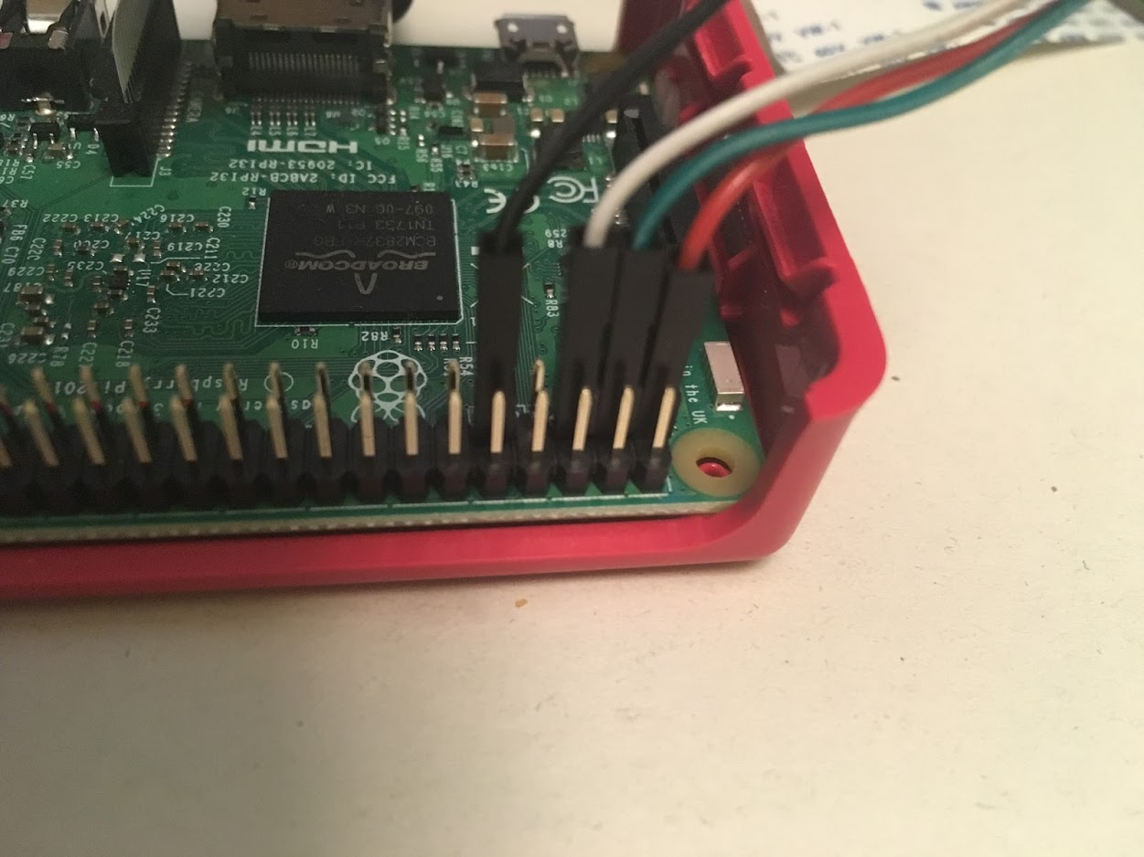

### 

### Az érzékelő csatlakoztatása kikapcsolt állapotban kell ,hogy történjen.Figyelni kell a megfelelő pin-ek megfelelő helyre csatlakoztatására, illetve forrasztás esetén a forrasztás minőségére , ugyanis könnyen kontakt vesztés lehet az eredménye, nem megfelelő forrasztásnál, amely programhibát okoz. Lehetőség van előre szerelt kábelt venni, mi egy régi számítógépház kábeleit használtud fel újra, költség csökkentés miatt.

### Szoftveres igények

* Python jelenléte (Rasbian-on ez alapból elérhető volt)
* Visual Studio Code telepítése az eszközre (erősen ajánlott, de nem kötelező)
* Apache webszerver telepítése
* Adafruit_Blinka python könyvtár

**Python**

A Python egy interpretált, magas szintű általános célú programozási nyelv. A Guido van Rossum által létrehozott és 1991-ben először megjelent Python tervezési filozófiája hangsúlyozza a kód olvashatóságát, nevezetesen „white space” használatával. Olyan konstrukciókat biztosít, amelyek lehetővé teszik a kis és nagyméretű skálák világos programozását. Van Rossum vezette a nyelvi közösséget, amíg 2018 júliusában nem lépett be vezetőként. A Python dinamikus típusú rendszert és automatikus memóriakezelést tartalmaz. Támogatja a több programozási paradigmát, beleértve az objektumorientált, imperatív, funkcionális és procedurális paradigmákat, és nagy és átfogó szabványos könyvtárral rendelkezik. A Python fordítók számos operációs rendszerhez rendelkezésre állnak. A CPython, a Python referencia implementációja, nyílt forráskódú szoftver, és közösségi alapú fejlesztési modellje van, mint a Python többi megvalósítása. A Pythont és a CPythont a nonprofit Python Software Foundation kezeli.

A Python alapelvei

* Beautiful is better than ugly
* Explicit is better than implicit
* Simple is better than complex
* Complex is better than complicated
* Readability counts

Jelenleg legfrissebb verzió: 3.7.1

### Rasbian

A Raspbian egy Linux - Debian alapú számítógépes operációs rendszer a Raspberry Pi számára. A Raspbian számos változata megtalálható, ilyen a Raspbian Stretch és a Raspbian Jessie. 2015 óta a Raspberry Pi Foundation hivatalosan is a Raspberry Pi egyszemélyes számítógépek családjának elsődleges operációs rendszere. A Raspbian-t Mike Thompson és Peter Green önálló projektként hozta létre . A kezdeti fejlesztés 2012 júniusában fejeződött be. Az operációs rendszer még mindig aktív fejlesztés alatt áll. A Raspbian a Raspberry Pi vonal alacsony teljesítményű ARM CPU-jához fejlesztették. A Raspbian a PIXEL-t, a Pi javított X-Window környezetet használja, a legfrissebb frissítés óta a könnyű asztali környezetet. Ez egy módosított LXDE asztali környezetből és az Openbox stacking ablakkezelőből áll, amely új témával és néhány más változtatással rendelkezik. A terjesztést a Mathematica számítógépes algebrai program egy példányával és a Minecraft Minecraft Pi verziójával együtt terjesztik, valamint a Chromium böngésző könnyített változatával.

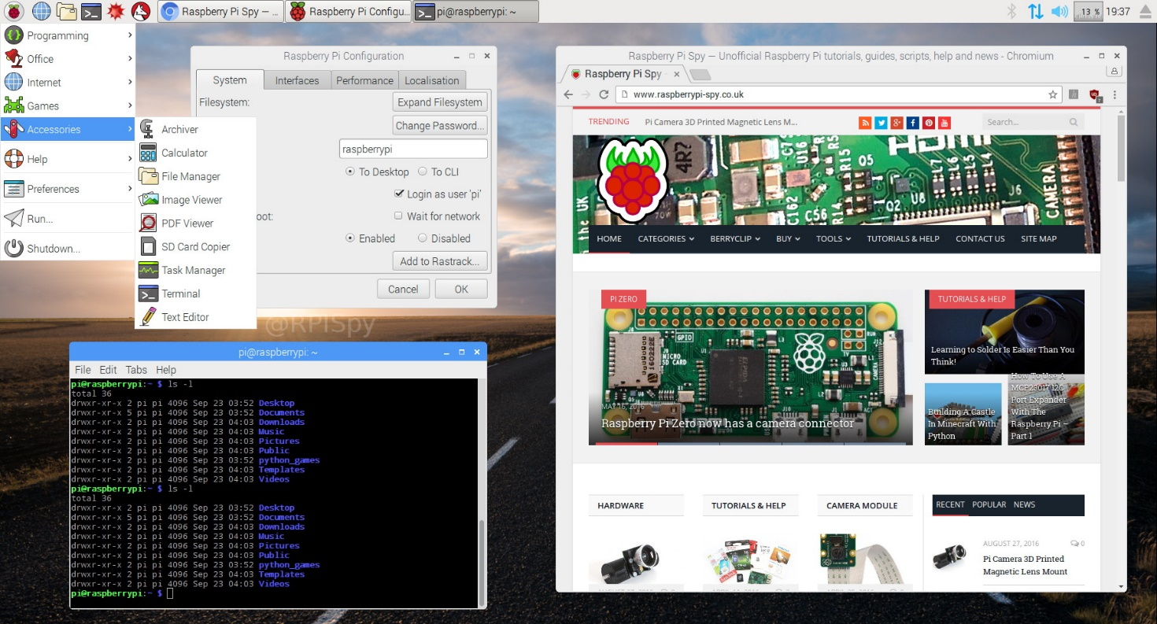

### https://upload.wikimedia.org/wikipedia/commons/f/f3/Visual_Studio_Code_0.10.1_icon.pngVisual Studio Code

A Visual Studio Code egy könnyű, de erőteljes forráskódszerkesztő, amely az asztalon fut, és amely Windows, MacOS és Linux operációs rendszereken elérhető. A JavaScript, a TypeScript és a Node.js beépített támogatásával rendelkezik, és gazdag ökoszisztémája van más nyelvekhez (például C ++, C #, Java, Python, PHP, Go) és futási időkhöz (például .NET és Unity). A szoftver telepítése nem kötelező, de nagyban megsegíti a munkát plusz funkciói miatt Python programozási rendszeren. Telepítéséhez nincs más dolgunk, csak lefuttatni a következő kódot a terminalban.

**Telepítése:**

### *sudo apt get code-oss* paranccsal

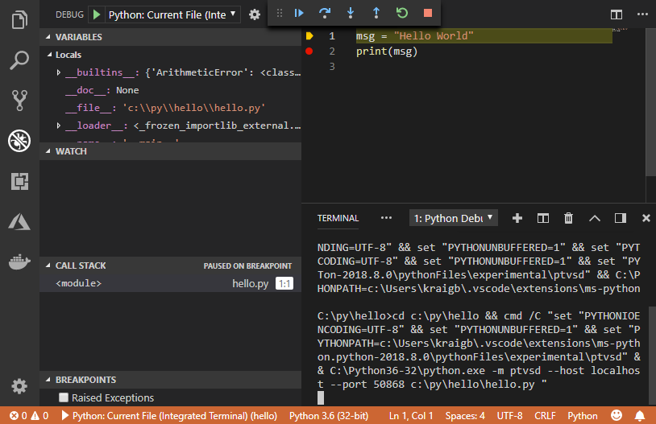

### Apache

Az Apache http kiszolgáló, az angol nyelvű Apache, ingyenes és nyílt forráskódú webes kiszolgálószoftver, amely az Apache License 2.0 feltételei szerint kerül kiadásra. Az Apache-t egy nyílt fejlesztői közösség fejleszti és karbantartja az Apache Software Foundation égisze alatt.

**Telepítése:**

Az Apache telepítéséhez ezeket a kódokat kell lefuttatni egy terminálban.

1. *sudo apt install apache2*
2. *sudo chown -R pi:www-data /var/www/html/*
3. *sudo chmod -R 770 /var/www/html/*
4. *wget -O check_apache.html*[*http://127.0.0.1*](http://127.0.0.1/)*cat ./check_apache.html*
5. A /var/www/html/ mappába helyezzük el a mellékelt „Diagramm” mappaszerkezetet , és fájlokat.

**amChart**

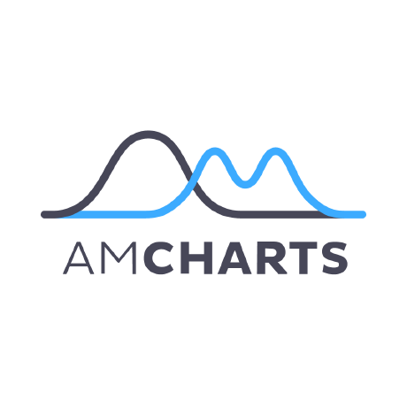Az amChart egy JavaScript szoftverkönyvtár, aminek a segítségével egyszerűvé válnak adatok vizualizálása online felületen. A szoftverkönyvtár TypeScript nyelven íródott, és 100%-ban támogatja a JavaScript felületeket. Használható akár dinamikus, interaktív SVG interfészek és alkalmazások létrehozására. Különböző elemek hozzáadásával a képernyő szinte teljesen interaktívvá változtatható, néhány sornyi kóddal. A beépített interaktivitási funkciók segítségével drag ’n’ drop elemek helyezhetőek el, átméretezhetőek, forgathatóak és cserélhetőek lehetnek. Az univerzális SVG elrendezés motorja elhelyezi, méretezi és elrendezi az elemeket a beállított szabályok szerint. Az egér, az érintés és a billentyűzet eseményei a DOM-fa bármely objektumához csatolhatók.

**Jogosultságok kiosztása:**

*sudo chown -R pi:www-data /var/www/html/Diagramm/amcharts/plugins/dataloader/examples/lux_csv.html*

*sudo chmod -R 770 /var/www/html/Diagramm/amcharts/plugins/dataloader/examples/lux_csv.html*

*sudo chown -R pi:www-data /var/www/html/Diagramm/amcharts/plugins/dataloader/dataloader.min.js*

A weblapot és az csv-t az adatokkal a /var/www/html/Diagramm/amcharts/plugins/dataloader/examples/ mappába kell helyezni a tökéletes működéshez.

A kész szoftver megjelenítéséhez ezt az oldalt kell megnyitni: 127.0.0.1/Diagramm/amcharts/plugins/dataloader/examples/lux_csv.html

### Felhasznált Python bővítmények

* Adafruit_tsl2561   
    
  A fényérzékelő laphoz szükséges parancsokat tartalmazza

**Telepítése:** *sudo pip3 install adafruit-circuitpython-tsl2561*

* Board   
    
  Az Raspberry Pi B alaplapján található hardverekhez ad kapcsolódást a könyvtár.
* Digitalio   
    
  Digitális input-output kommunikációhoz szükséges. Mi a szenzorok működéséhez használtuk fel.
* Busio   
    
  Busz kommunikációt teszi lehetővé
* Time   
    
  Időzítéshez használjuk
* Logging   
    
  Logolásra használatos
* Datetime   
    
  Időbélyeg generálás, segítségével tudtunk a szenzorok által mért adatokat időhöz kötni.
* Csv   
    
  CSV fajlok kezelése ,a szenzor által begyűjtött adatok CSV-be való exportálását végzi.

A program indítása a következő módon lehetséges:

Helyezzük a /var/www/html/Diagramm/amcharts/plugins/dataloader/examples/

mappába a .py fájlt, és a lux_csv.html fájlt.

Ezután indítsuk el a Python file-t, ami elkezdi a szenzorokkal az adatok begyűjtését.

127.0.0.1/Diagramm/amcharts/plugins/dataloader/examples/lux_csv.html webcímen tudjuk figyelemmel követni az értékeket.

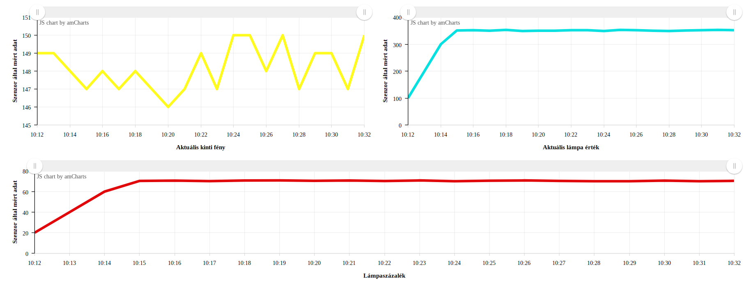

Ha a szoftver sikeresen lefutott és az apache szerver is tökéletesen működik, egy ilyen ábrát kell látni a böngészőben, a fentebb linkelt oldalon.